Kapitel 3 : Richtig oder falsch ?
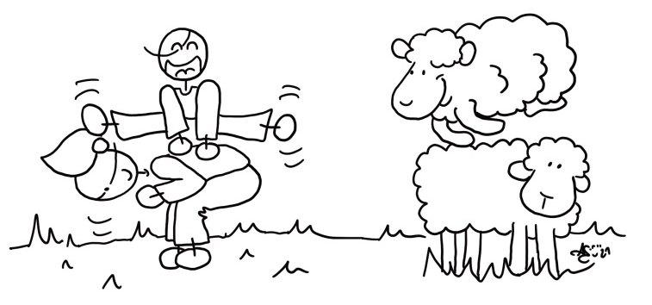
Lies die folgenden Aussagen. Sind sie richtig oder falsch? Kreuze an.
Aussagen | 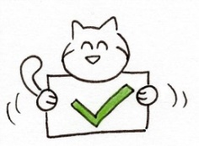 | 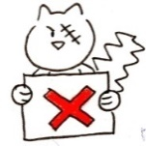
- Dieses Jahr ist der erste Dezember gleichzeitig der erste Adventssonntag. | richtig | falsch
- Valentine und Stefan streiten sich wegen des Weihnachtsbaums. | richtig | falsch
- Stefan ist der Meinung, dass man den Christbaum so früh wie möglich aufstellen muss. | richtig | falsch
- Lotte öffnet den Adventskalender und bekommt Hustenbonbons. | richtig | falsch
- Oskar wirft seinen Brief ans Christkind ein. | richtig | falsch
- Myrtille erklärt Kazh, was die vier Kerzen auf dem Adventskranz bedeuten. | richtig | falsch
- Die Zeit vergeht sehr langsam. Die Kinder langweilen sich. | richtig | falsch
- Myrtille begleitet zum ersten Mal Kazh und Stefan im Schwarzwald. Stefan weiß, dass die Katzen auch dabei sind. | richtig | falsch
- Auf dem Bauernhof von Klaus kümmert sich Stefan um eine Ziege. | richtig | falsch
- Als Stefan losfährt, sind die Katzen nicht in seinem Auto. | richtig | falsch

Note : ______ / 10

